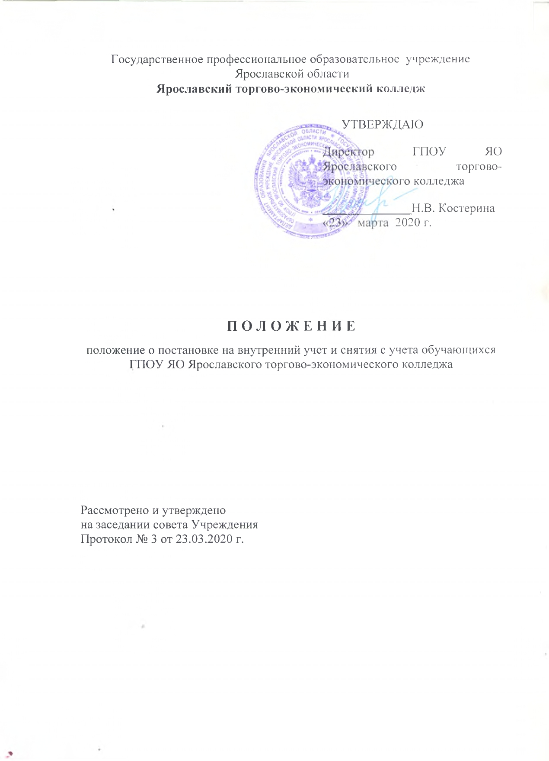

I. Общие положения

1.1. Настоящее положение о постановке на внутренний учет и снятия с учета обучающихся государственного профессионального образовательного учреждения Ярославской области Ярославский торгово-экономический колледж (далее – Положение) разработано в соответствии с:
- Федеральным законом РФ от 29.12.2012 г. № 273-ФЗ «Об образовании в Российской Федерации»;
- Федеральным законом РФ от 24.07.1998 г. № 124-ФЗ «Об основных гарантиях прав ребенка в Российской Федерации»;
- Федеральным законом РФ от 24.06.1999 г. № 120-ФЗ (с изменениями и дополнениями) «Об основах системы профилактики безнадзорности и правонарушений несовершеннолетних»;
- постановлением правительства Ярославской области от 28.03.2014 г. № 02/69П «Об утверждении порядка взаимодействия органов и учреждений системы профилактики безнадзорности и правонарушений несовершеннолетними и других органов и учреждений Ярославской области по организации и проведению индивидуальной профилактической работы в отношении отдельных категорий несовершеннолетних»;
- Уставом колледжа;
- Правилами внутреннего распорядка в колледже;
- Правилами внутреннего распорядка в студенческом общежитии колледжа.
1.2. Положение регламентирует основания, порядок постановки и снятия с внутреннего учета обучающихся, а также порядок организации профилактической работы с ними.
1.3. Общее руководство работой по постановке на внутренний учет, снятию с учета, организацией профилактической работы со студентами, состоящими на учете, осуществляет Совет по профилактике безнадзорности и правонарушений.

II. Основные цели и задачи постановки на внутренний учет

2.1. Внутренний учет в колледже осуществляется с целью профилактики девиантного поведения обучающихся, создания условий и системы индивидуальной профилактической работы, формирующей законопослушное поведение обучающихся.
2.2. Задачи:
- своевременное выявление и учет обучающихся, склонных к правонарушениям и нарушениям требований правил внутреннего распорядка в колледже;
- выявление и учет несовершеннолетних студентов, находящихся в социально-опасном положении, а также не посещающих или систематических пропускающих по неуважительным причинам занятия в колледже и принятие мер по их воспитанию или получению ими образования;
- оказание социально-психологической помощи несовершеннолетним студентам, имеющим проблемы в обучении или поведении;
- выявление семей, находящихся в социально-опасном положении и оказание им помощи в обучении и воспитании студентов;
- обеспечение защиты права законных интересов несовершеннолетних.

III. Состав Совета по профилактике безнадзорности и правонарушений,
порядок его формирования

3.1. Совет по профилактике правонарушений формируется с целью объединения усилий администрации и педагогического коллектива колледжа в создании единой системы по профилактике безнадзорности, пропуски обучающимися учебных занятий без уважительной причины, сохранения координации действия педагогического коллектива с работой различных структур и общественных организаций, работающих с детьми и подростками.
3.2. Совет по профилактике обновляется по мере необходимости. Состав Совета утверждается приказом директора колледжа.
3.4. Заседания Совета проводятся по мере необходимости (но не реже 2-х раз в семестр) и являются правомочными при наличии не менее половины состава.
3.5. Материалы в отношении несовершеннолетнего рассматриваются с его обязательным присутствием.
3.6. Материалы рассматриваются на открытом заседании, после рассмотрения выносится решение. Решение принимается простым большинством голосов членов Совета, участвующих в заседании.
3.7. Протокол заседаний Совета ведется на каждом заседании секретарем Совета.

IV. Основания для постановки на внутренний учет

4.1. Основания для постановки на внутренний учет несовершеннолетних исходят из статей 5, 6, 14 Федерального закона «Об основах системы профилактики безнадзорности и правонарушений несовершеннолетних»:
- непосещение или систематические пропуски учебных занятий без уважительных причин (суммарно 30 дней);
- академические задолженности по 5 и более учебным дисциплинам (профессиональным модулям);
- социально-опасное положение: безнадзорность или безпризорность, употребление наркотических средств, психотропных и токсичных веществ, спиртных напитков, курение;
- совершение правонарушений;
- приводы в полицию (в отдел по делам несовершеннолетних) по месту расположения колледжа, общежития, мест проживания;
- систематические нарушения Правил внутреннего распорядка в колледже, Правил внутреннего распорядка в студенческом общежитии колледжа;
- нахождение на учете в комиссии по делам несовершеннолетних;
-участие в неформальных объединениях и организациях антиобщественной направленности (экстремистские, националистические, религиозные, фанатские движения).
4.2 Категории лиц, в отношении которых проводится индивидуальная профилактическая работа:
- содержащихся в социально-реабилитационных центрах для несовершеннолетних, социальных приютах, центрах помощи детям, оставшимся без попечения родителей, специальных учебно-воспитательных и других учреждениях для несовершеннолетних, нуждающихся в социальной помощи и (или) реабилитации;
- совершивших правонарушение до достижения возраста, с которого наступает административная ответственность;
- освобожденных от уголовной ответственности вследствие акта об амнистии или в связи с изменением обстановки, а также в случаях, когда признано, что исправление несовершеннолетнего может быть достигнуто путем применения принудительных мер воспитательного воздействия;
- совершивших общественно опасное деяние и не подлежащих уголовной ответственности в связи с недостижением возраста, с которого наступает уголовная ответственность, или вследствие отставания в психическом развитии, не связанного с психическим расстройством;
- обвиняемых или подозреваемых в совершении преступлений, в отношении которых избраны меры пресечения, предусмотре6нные Уголовно-процессуальным кодексом Российской Федерации;
- условно-досрочно освобожденных от отбывания наказания, освобожденным от наказания вследствие акта об амнистии или в связи с помилованием;
- отбывающих наказание в виде лишения свободы в воспитательных колониях;
- которым предоставлена отсрочка отбывания наказания или отсрочка исполнения приговора;
- освобожденных из учреждений уголовно-исполнительной системы, вернувшихся из специальных учебно-воспитательных учреждений закрытого типа, если они в период пребывания в указанных учреждениях допускали нарушения режима, совершали противоправные действия и (или) после освобождения (выпуска) находятся в социально опасном положении и (или) нуждаются в социальной помощи и (или) реабилитации;
- осужденных за совершение преступления небольшой или средней тяжести и освобожденных судом от наказания с применением принудительных мер воспитательного воздействия;
- осужденных условно, осужденных к обязательным работам, исправительным работам или иным мерам наказания, не связанным с лишением свободы.
4.3. В отношении родителей или иных законных представителей несовершеннолетних, если они не исполняют своих обязанностей по их воспитанию, обучению и (или) содержанию и (или) отрицательно влияют на их поведение либо жестоко обращаются с ними.

V. Порядок постановки на внутренний учет

5.1. Постановка обучающихся на внутренний учет производится решением Совета по профилактике по представлению классного руководителя студенческой группы, согласованного с заведующей отделением, в котором излагается краткая характеристика, сведения о семье, результаты учебной деятельности, состояние дисциплины. В представлении приводятся основания для постановки на внутренний учет. В заключение предлагаются мероприятия индивидуальной профилактической работы. Решение Совета по профилактике доводится классным руководителем студенческой группы до сведения родителей (законных представителей).
5.2. На заседании Совета по профилактике обсуждается и утверждается план индивидуальной профилактической работы с обучающимся, который доводится до его сведения под роспись.
5.3. В процессе организации профилактической работы со студентами, поставленными на внутренний учет и учет по месту жительства, колледж взаимодействует с:
- комиссиями по делам несовершеннолетних, защите их прав территориальных администраций г. Ярославля и области;
- подразделениями по делам несовершеннолетних органов внутренних дел;
- с органами опеки и попечительства;
- с родителями или законными представителями.

VI. Организация индивидуальной профилактической работы
с обучающимися, состоящими на внутреннем учете

6.1. Индивидуальная профилактическая работа организуется в соответствии с планом индивидуальной профилактической работы.
6.2. Индивидуальная профилактическая работа со студентами, состоящими на внутреннем учете, осуществляется классным руководителем студенческой группы, в тесном взаимодействии с представителями администрации, преподавателями колледжа.
Формы индивидуальной профилактической работы:
- изучение индивидуальных возрастных, национальных и других особенностей студентов;
- учет индивидуальных психофизиологических особенностей;
- оказание педагогической помощи в обучении;
- ежедневный контроль успеваемости и посещаемости;
-вовлечение во внеурочную деятельность (клубы, секции, внеаудиторные мероприятия);
- поддержание связи с другими субъектами профилактики.

VII. Порядок снятия с внутреннего учета

7.1. Основным критерием в установлении сроков проведения индивидуальной профилактической работы является динамика позитивных изменений в жизни и поведении студента, состоящего на внутреннем учете, сохраняющееся на протяжении 6 месяцев.
7.2. Основанием для снятия с внутреннего учета являются устранение причин и условий, способствовавших безнадзорности, беспризорности, правонарушениям или антиобщественным действиям несовершеннолетнего.
7.4. Решение о снятии с учета принимается Советом по профилактике по представлению классного руководителя студенческой группы, согласованного с заведующим отделением.
7.5. Информация о снятии с внутреннего учета доводится до сведения родителей (законных представителей) классным руководителем студенческой группы в течение недели.

Приложение 1

В Совет по профилактике
безнадзорности
и правонарушений колледжа

Представление
для постановки на внутренний учет колледжа

Фамилия ___________________ имя ___________ отчество _______________
Год рождения _______________
Студент группы ____

Краткая характеристика, сведения о семье, результаты учебы и состояние дисциплины _______________________________________________________
__________________________________________________________________
__________________________________________________________________
__________________________________________________________________
__________________________________________________________________
__________________________________________________________________
а также по представлению____________________________________________
(ОДН, ОМВД, КДНиЗП, органов соц.защиты, опеки и попечительства)
__________________________________________________________________
__________________________________________________________________
__________________________________________________________________

Считаю необходимым:
студента группы ______ Ф.И.О. ___________________________________,
находящегося в социально-опасном положении, нарушающего Правила внутреннего распорядка колледжа (общежития), поставить на внутренний учет.

Классный руководитель ________ __________________
(подпись) (Ф.И.О.)
«____» ___________ 20___ г.

Поставлен на учет __________________________________________________
протокол № ____ от ____________________

Приложение 2

Примерный план
характеристики студента
для постановки на внутренний учет

1. Данные о студенте: фамилия, имя, отчество, дата рождения, с какого периода обучается в колледже, наименование специальности.

2. Сведения о семье (состав, Ф.И.О. матери, отца, место работы, должность, другие члены семьи или проживающие совместно, Ф.И.О., где работают).

3. Состоит на учете (ОДН, КДН), причины, дата постановки.

4. Основания и дата постановки на внутренний учет в колледже.

5. Краткая характеристика студента (успеваемость, посещаемость, круг общения, характер взаимоотношений в семье, со сверстниками, взрослыми, вредные привычки, интересы, увлечения и др.)

6. Характеристика качеств личности (аккуратность, отзывчивость, правдивость, замкнутость, раздражительность, доброта, честность, принципиальность, откровенность, справедливость, ответственность, самостоятельность, инициативность, смелость, настойчивость, вежливость, скромность, дисциплинированность, трудолюбие, умение уступить, дружелюбие, другие качества).

Классный руководитель ________________________________________

Сокращения:
ОДН – отдел по делам несовершеннолетних
КДН – комиссия по делам несовершеннолетних

Приложение 3

УТВЕРЖДАЮ
Заместитель директора
по учебно-воспитательной работе
_____________ Р.Е. Сякина
«___» __________20__ г.

П Л А Н
индивидуальной воспитательно-профилактической работы
со студентом группы _____

______________________________________________
(Ф.И.О.)

№ | Содержание | Срок исполнения | Ответственные за исполнение
I. Взаимодействие со специалистами и другими педагогами колледжа
(психолог, социальный педагог и др.)
1.
2.
3.
4.
II. Учебно-воспитательная деятельность
(преподаватели-предметники, заведующий отделением, педагог-организатор и др.)
1.
2.
3.
4.
III. Работа с семьей
1.
2.
3.
IV. Совместная деятельность со специалистами других учреждений и служб
профилактики (ПДН, КДН, опека и попечительство и др.)
1.
2.
3.

Классный руководитель _______________________________________

«___» __________ 20___ г.

Приложение 4

В совет по профилактике
безнадзорности
и правонарушений колледжа

Представление
на снятие с внутреннего учета колледжа

Фамилия ___________________ имя ___________ отчество _______________
Год рождения _______________
Студент группы ____
состоящий на внутреннем учете ______________________________________
__________________________________________________________________
Дата постановки, основание, причина
__________________________________________________________________
__________________________________________________________________
__________________________________________________________________
В ходе проведения воспитательно-профилактических мероприятий: ________
__________________________________________________________________
__________________________________________________________________
__________________________________________________________________
__________________________________________________________________
__________________________________________________________________
с учетом мнения ___________________________________________________
(ОДН ОМВД, КДНЗП, органов соц.защиты, опеки и попечительства)
__________________________________________________________________
__________________________________________________________________
__________________________________________________________________
считаем необходимым студента группы _____
__________________________________________________________________
(Ф.И.О.)
с внутреннего учета снять.

Классный руководитель ___________ ________________
(подпись) (Ф.И.О.)

Заведующий отделением ___________ ________________
(подпись) (Ф.И.О.)

«____» __________ 20___ г.

